МИНИСТЕРСТВО ОБРАЗОВАНИЯ РЕСПУБЛИКИ БЕЛАРУСЬ
БЕЛОРУССКИЙ ГОСУДАРСТВЕННЫЙ УНИВЕРСИТЕТ
ФАКУЛЬТЕТ ПРИКЛАДНОЙ МАТЕМАТИКИ И ИНФОРМАТИКИ

ОТЧЕТ
по лабораторной работе №2

Кравченко Елизаветы Олеговны
студентки 3 курса, 11 группы

Минск, 2026
Аудиторная работа
Задание: Аудиторная работа В тестовой базе создайте (можно с помощью SSMS) следующие таблицы и введите в них данные:
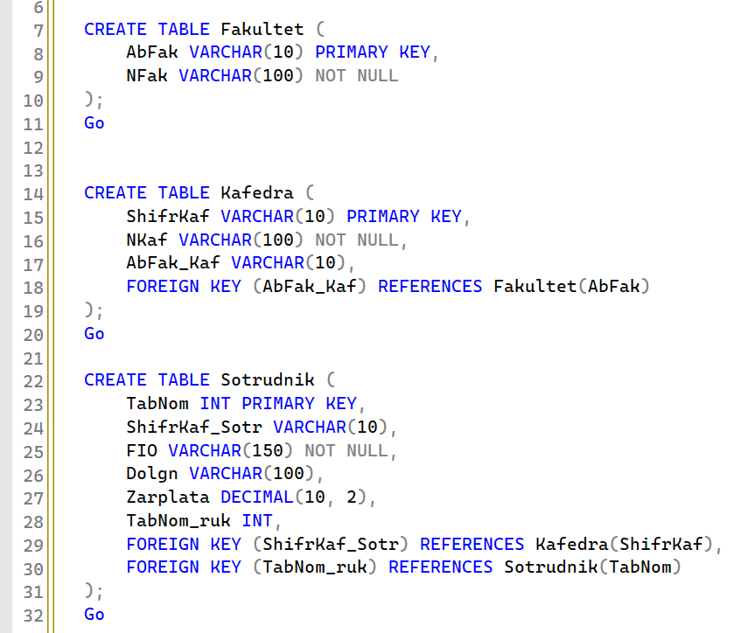
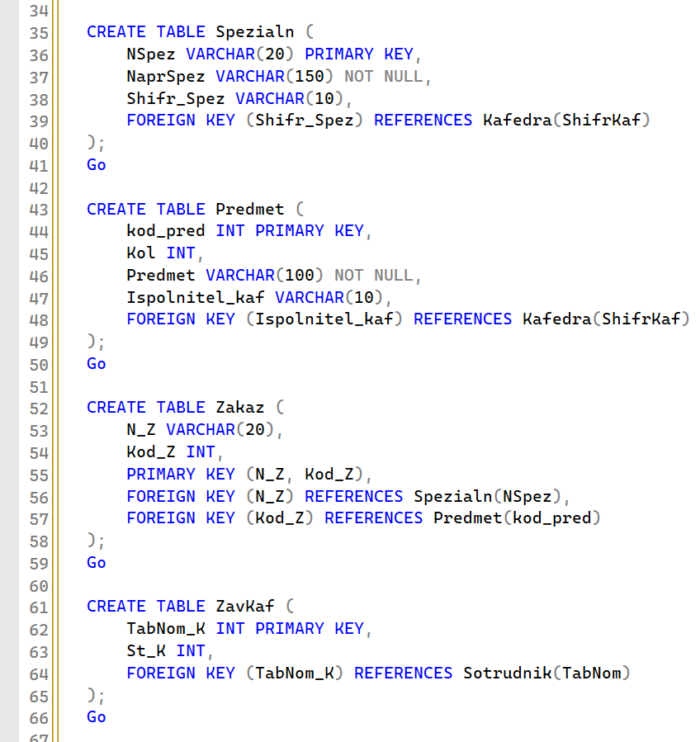
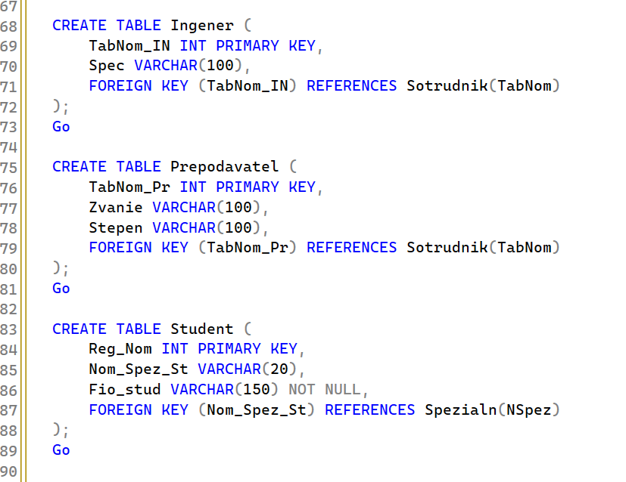
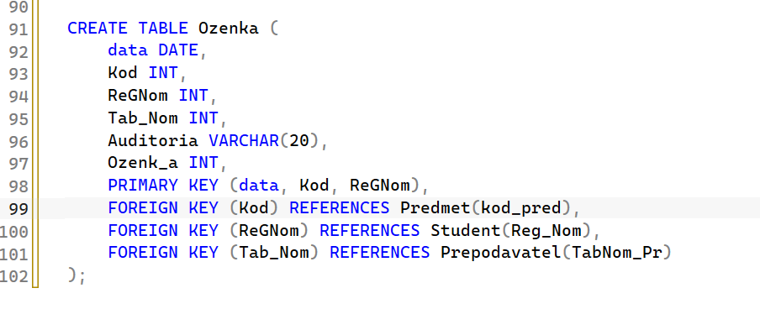
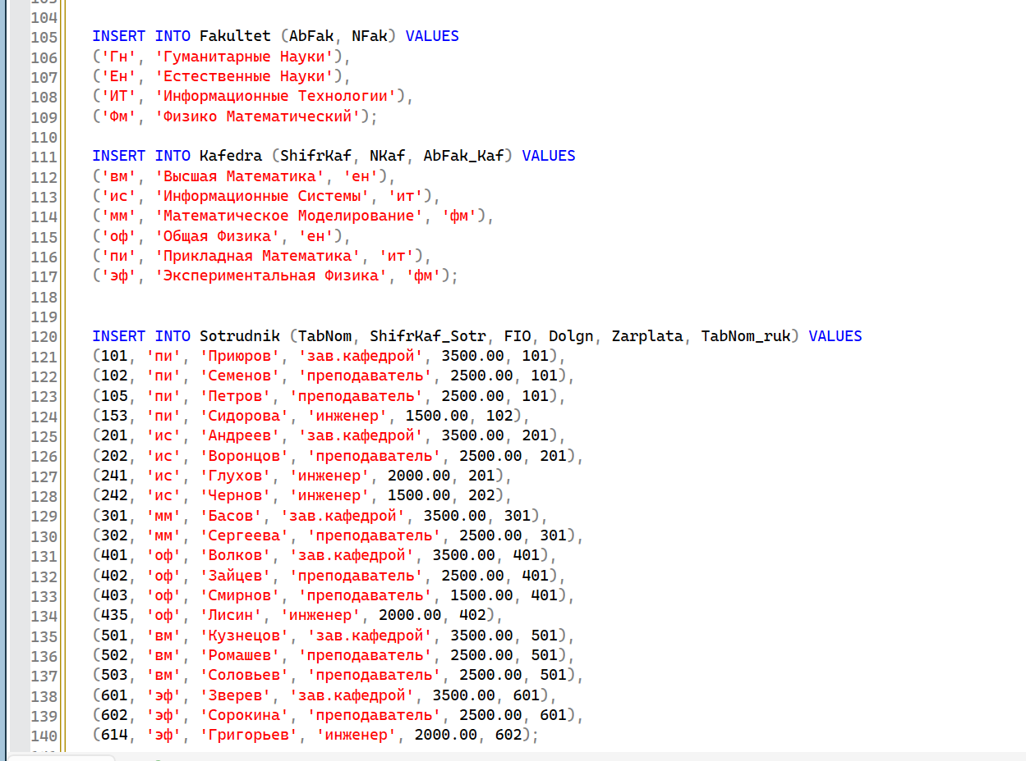
- Выбрать факультет и кафедры, используя неявное соединение. Результат отсортировать по алфавиту
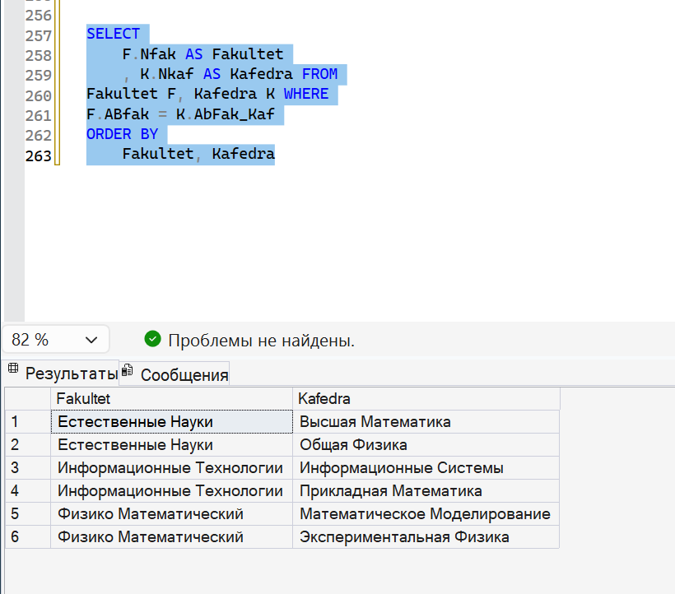
- Выбрать факультет и кафедры, используя явное соединение. Результат отсортировать по алфавиту
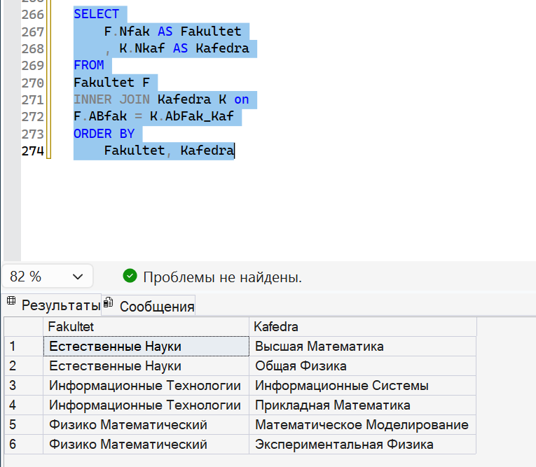
- Выбрать все факультеты и их кафедры, если существуют. Результат отсортировать по алфавиту
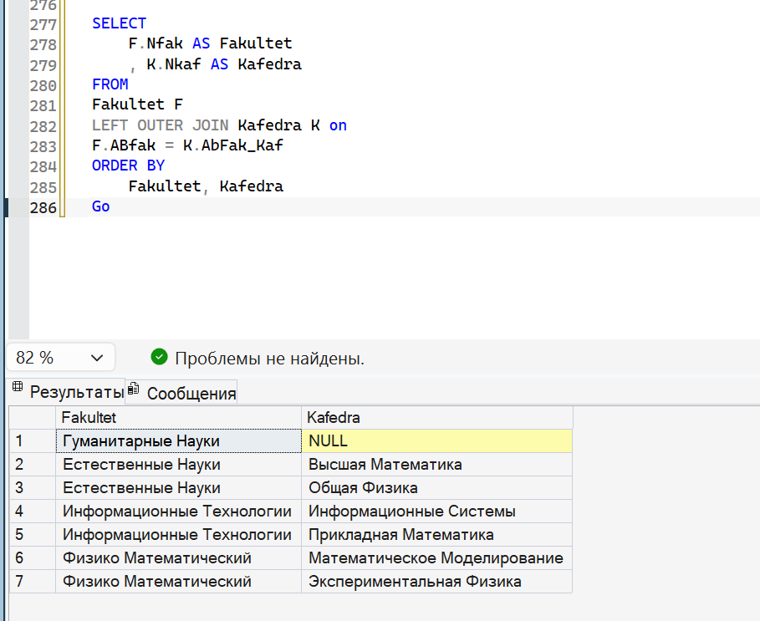
- Вывести из таблиц «Кафедра», «Специальность» и «Студент» данные о студентах
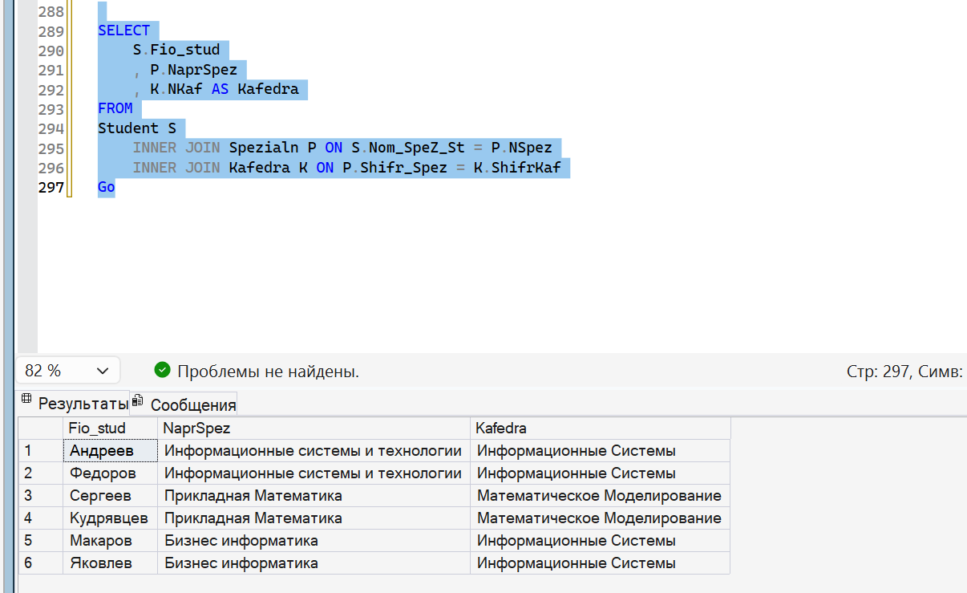
- Вывести для каждого сотрудника фамилию, должность, зарплату и фамилию его непосредственного руководителя
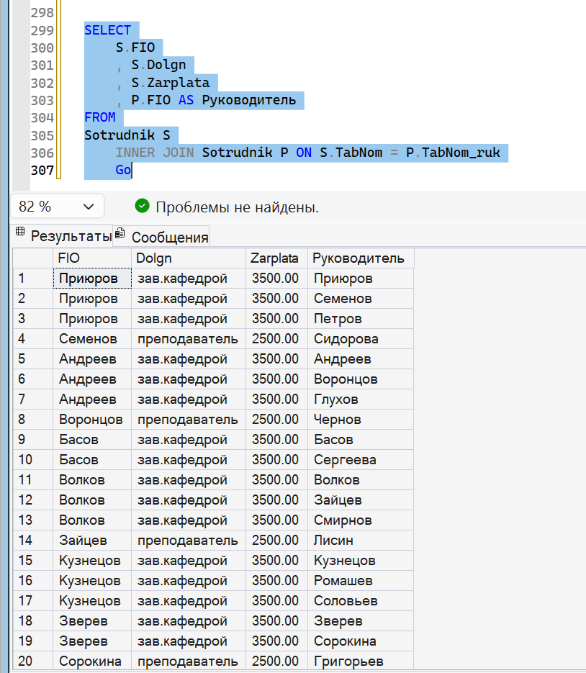
- Вывести список студентов, сдавших хотя бы один экзамен. По правилам соединения, студенты, не сдававшие экзамены, в выборке представлены не будут
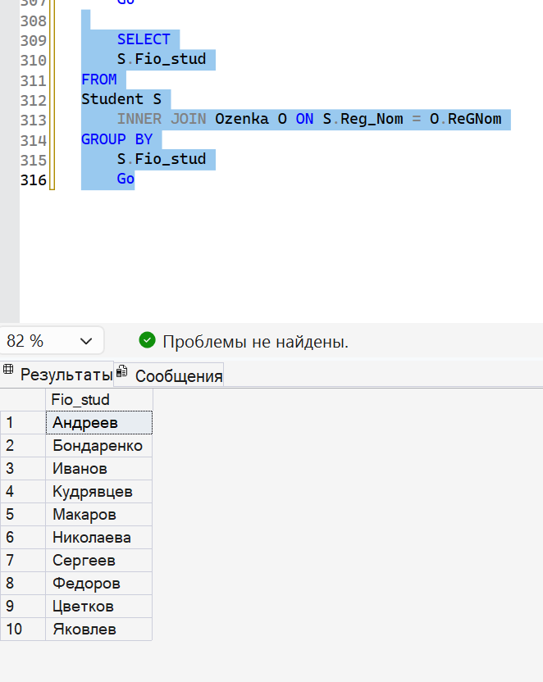
- Вывести из таблиц «Студент» и «Экзамен» учетные номера и фамилии студентов, а также количество сданных экзаменов и средний балл для каждого студента
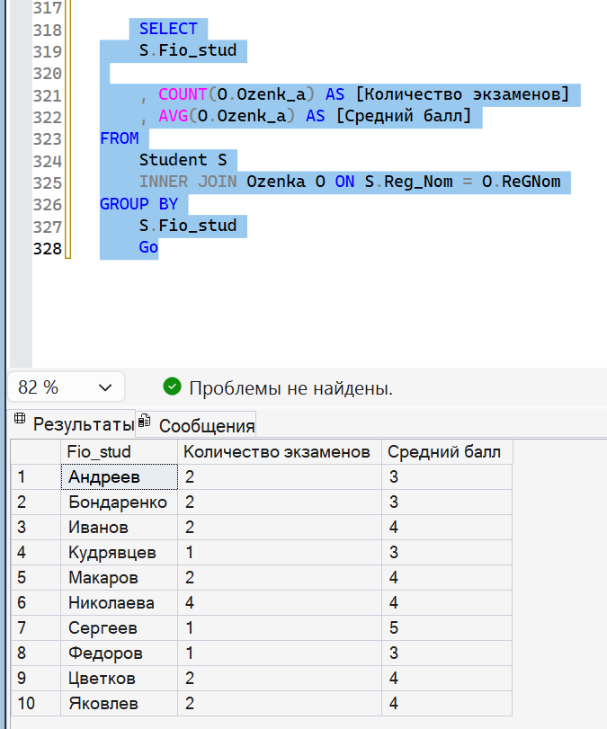
- Вывести список заведующих кафедрами и их зарплаты, и стаж работы
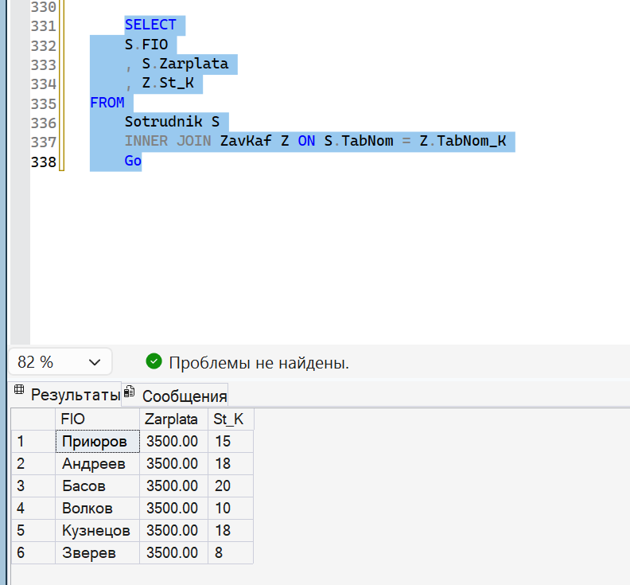
- Вывести список кандидатов и докторов физико-математических наук
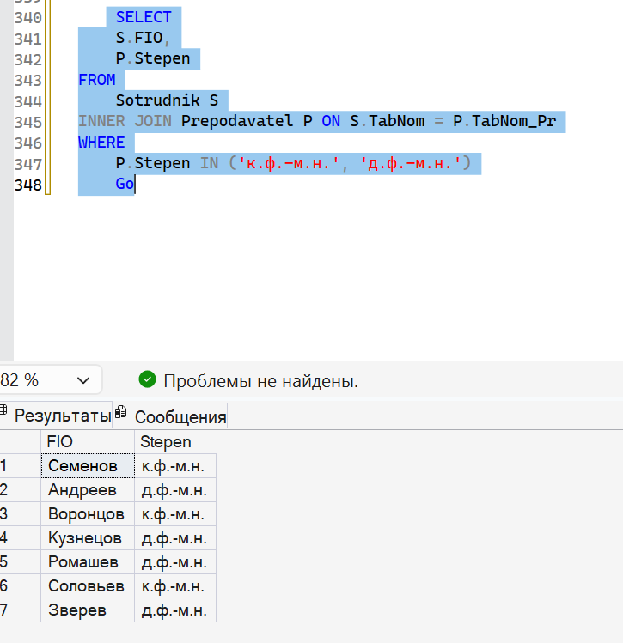
- Вывести название дисциплины, фамилию, должность и степень преподавателя, дату и место проведения экзаменов в хронологическом порядке
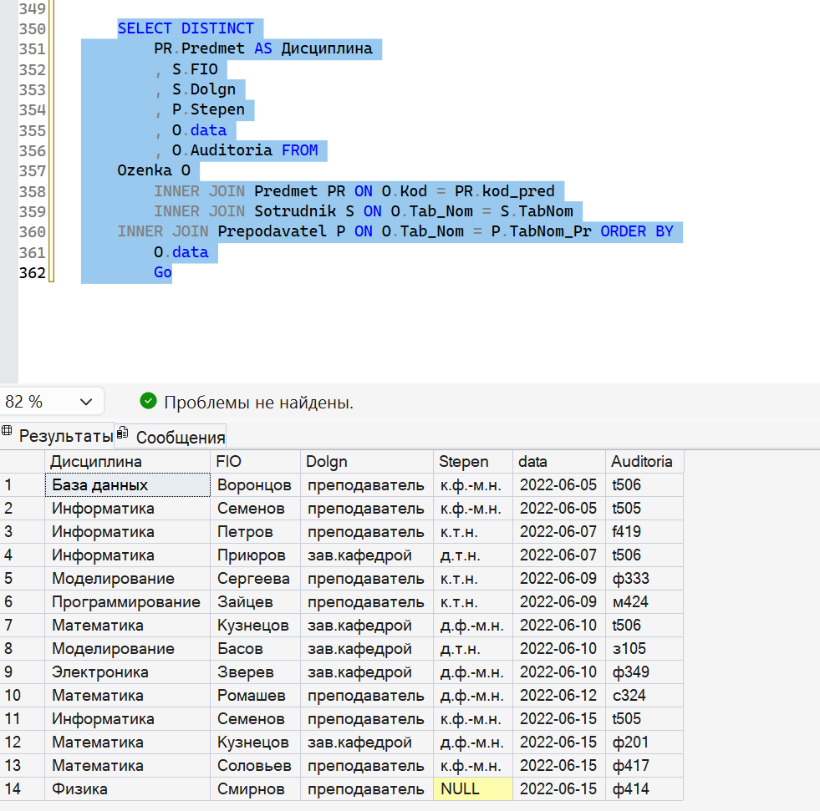
- Вывести фамилию преподавателей и количество их экзаменов
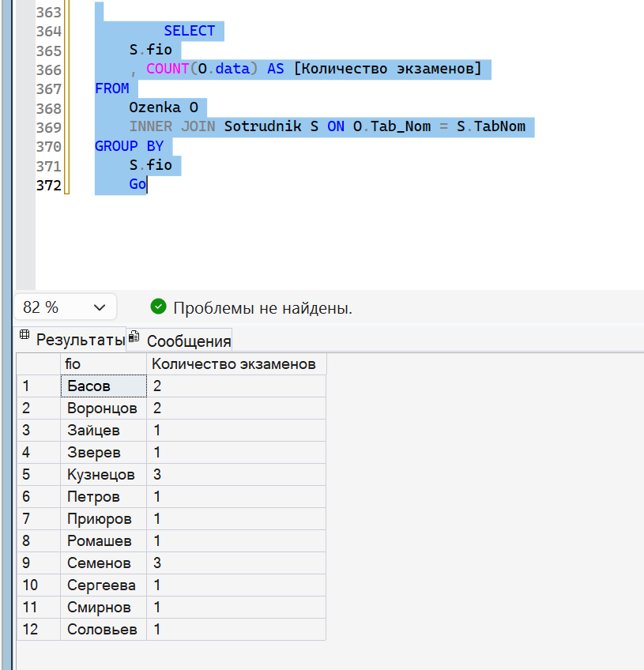
- Вывести список студентов, не сдавших ни одного экзамена
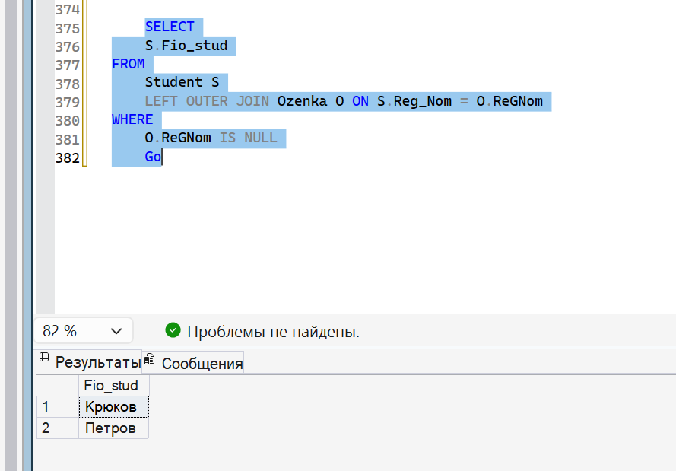
Самостоятельная (домашняя) работа
- Вывести из таблиц «Кафедра», «Специальность» и «Студент» данные о студентах, которые обучаются на данном факультете (например, «ит»).
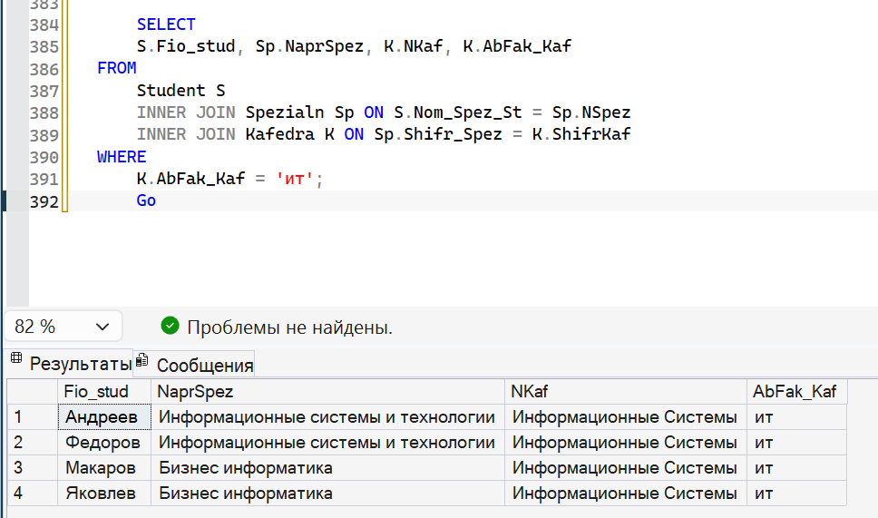
- Вывести в запросе для каждого сотрудника номер и фамилию его непосредственного руководителя. Для заведующих кафедрами поле руководителя оставить пустым.
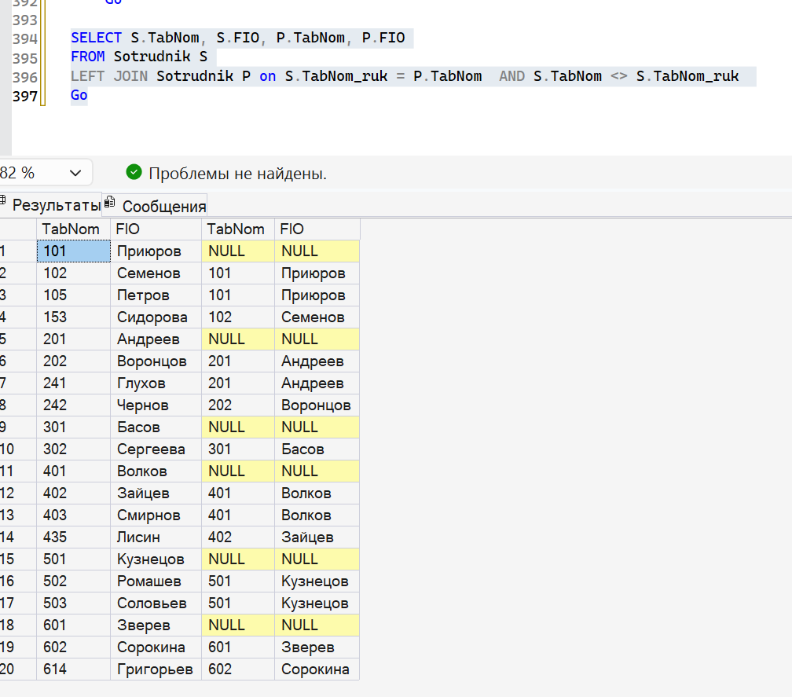
- Вывести список студентов, сдавших минимум два экзамена.
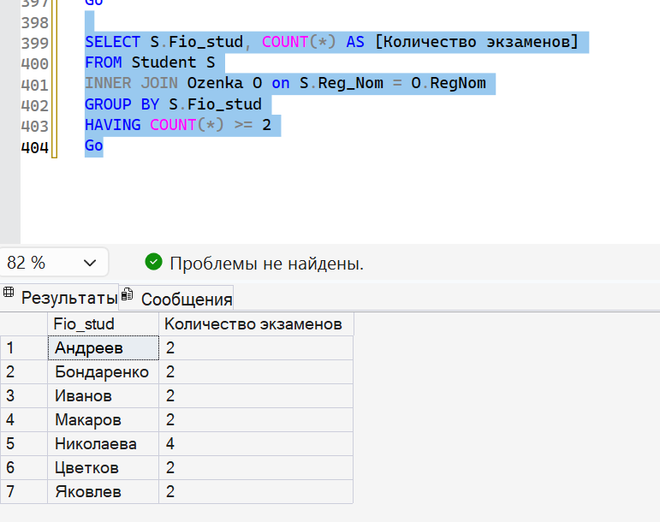
- Вывести список инженеров с зарплатой, меньшей 2000 руб.
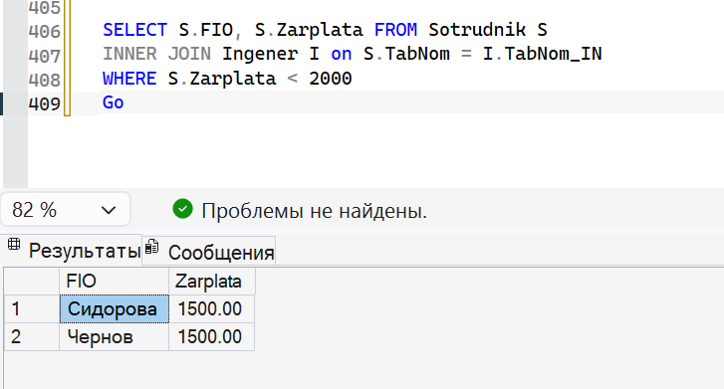
- Вывести список студентов, сдавших экзамены в заданной аудитории.
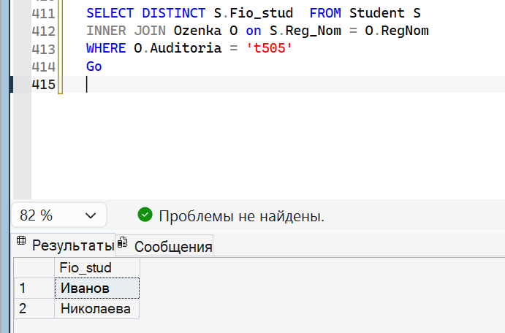
- Вывести из таблиц «Студент» и «Экзамен» учетные номера и фамилии студентов, а также количество сданных экзаменов и средний балл для каждого студента только для тех студентов, у которых средний балл не меньше заданного (например, 4).
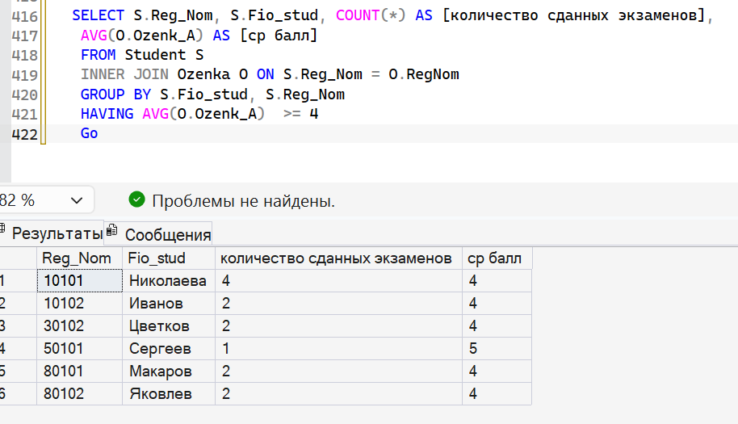
- Вывести список заведующих кафедрами и их зарплаты, и степень.
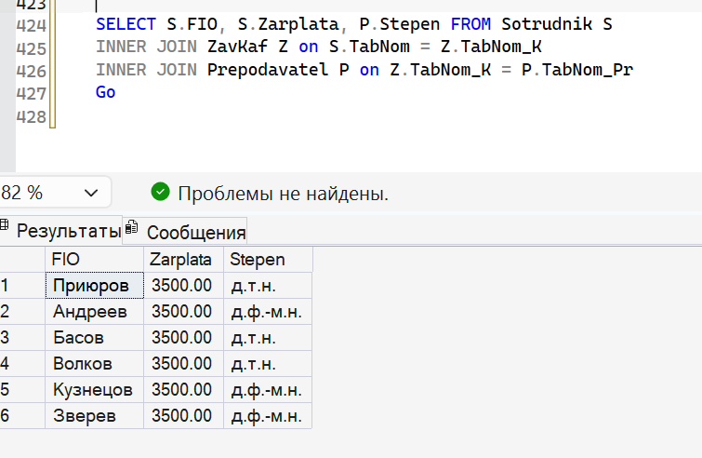
- Вывести список профессоров.
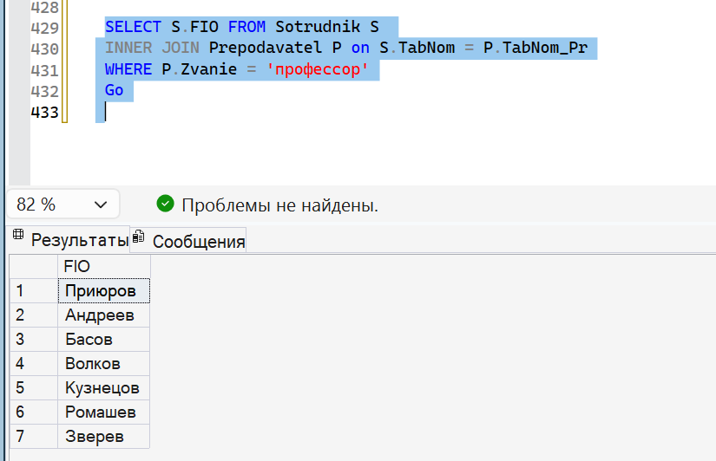
- Вывести название дисциплины, фамилию, должность и степень преподавателя, дату и место проведения экзаменов в хронологическом порядке в заданном интервале даты.
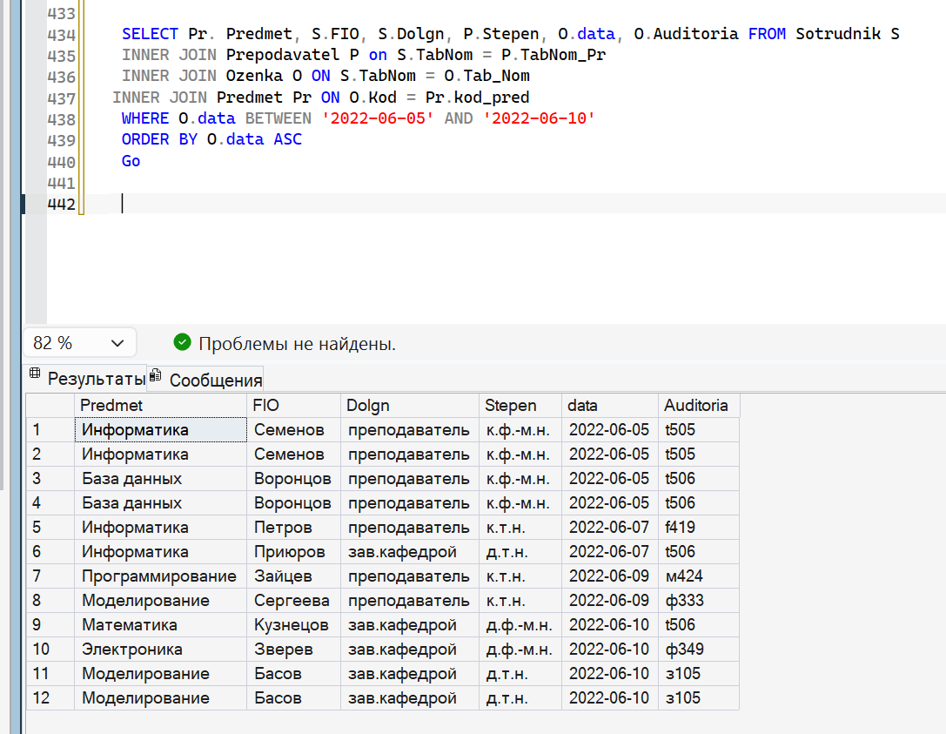
- Вывести фамилию преподавателей, принявших более трех экзаменов.
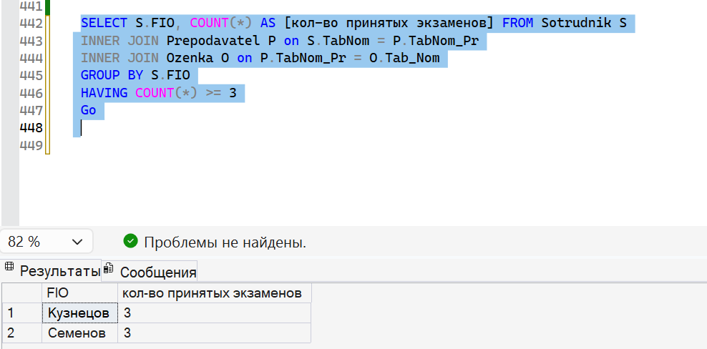
- Вывести список студентов, не сдавших ни одного экзамена в указанной дате.


